

UNA BETIM

EDUARDO DANIEL SOUZA GUIMARAES  
KAROLINA MATIAS PEREIRA

**UPLOAD DE PROJETO NO NETBEANS NO GITHUB**

BETIM  
2019

EDUARDO DANIEL SOUZA GUIMARAES  
KAROLINA MATIAS PEREIRA

**UPLOAD DE PROJETO NO NETBEANS NO GITHUB**

Trabalho desenvolvido no curso Sistemas de Informação na Una Betim.

Orientador: Paulo

BETIM

2019

**RESUMO**

Tutorial ilustrado de linguagem simples e acessível para integração da IDE NetBeans com o GitHub.

**SUMÁRIO**

Figura 1 17

Figura 2 18

Figura 3 19

Figura 4 20

Figura 5 21

Figura 6 22

Figura 7 23

# Figura 1 No NetBeans, abra o projeto que deseja, na aba Projetos clique no nome do mesmo com o botão direito(1) e entre no menu Controle de Versão(2) e Inicializar Repositório Git(3).

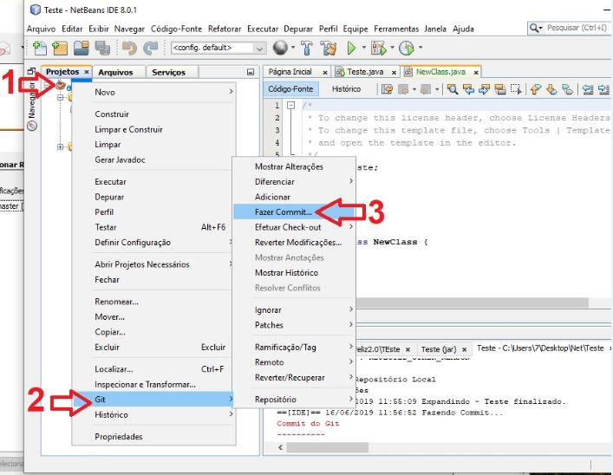Figura 2

**Projetos e agora novamente com o botão direito(1) vá para Git (2) Fazer Commit,(3) após isso pressione o botão Fazer Commit e verifique no console se a mensagem de conclusão foi exibida**

Figura 3

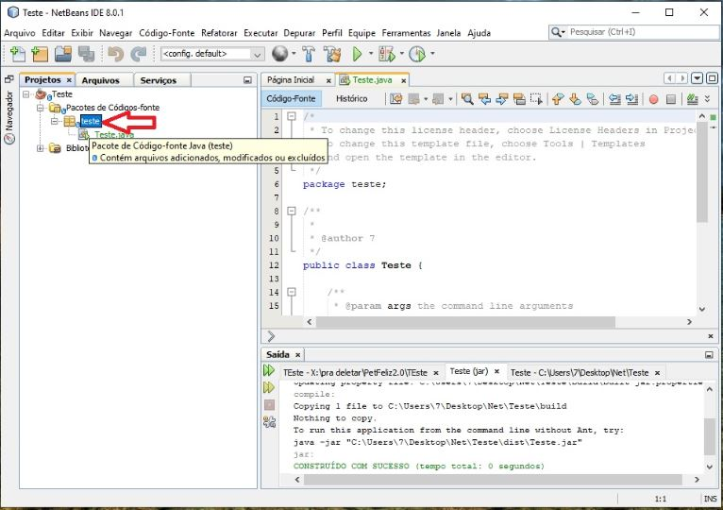

**Verifique se alguns arquivos do ser projeto possui a descrição Passed (Símbolo azul), se sim continue, se não espere um pouco ou refaça os passos anteriores.**

Figura 4

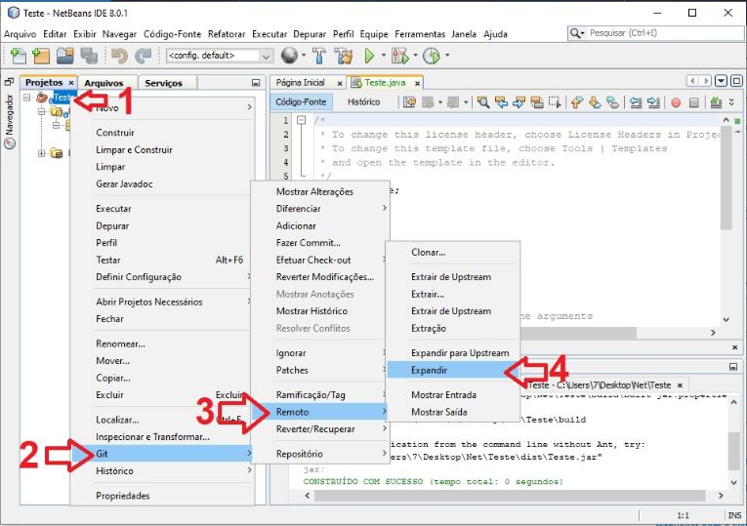

**Mais uma vez na aba Projetos(1), agora no menu Git(2) Remoto(3) Expandir(4)**

Figura 5

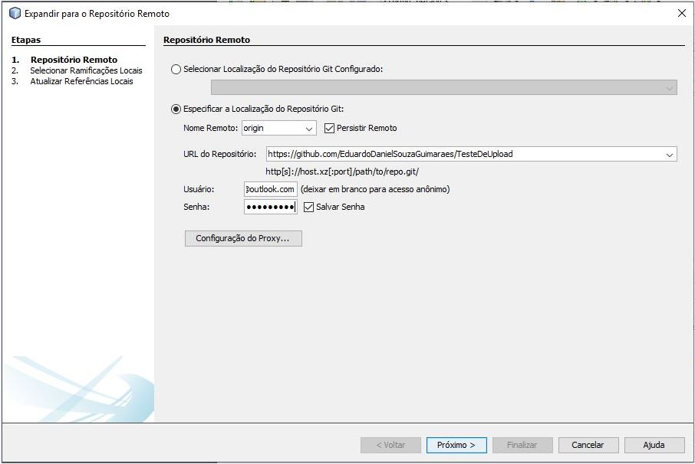

**Selecione a opção “Especificar a Localização do Repositório Git”, no input, cole o link https (copie e cole o endereço da página do seu repositório) que o GitHub te deu, adicione suas credenciais de login e pressione Próximo.**

Figura 6

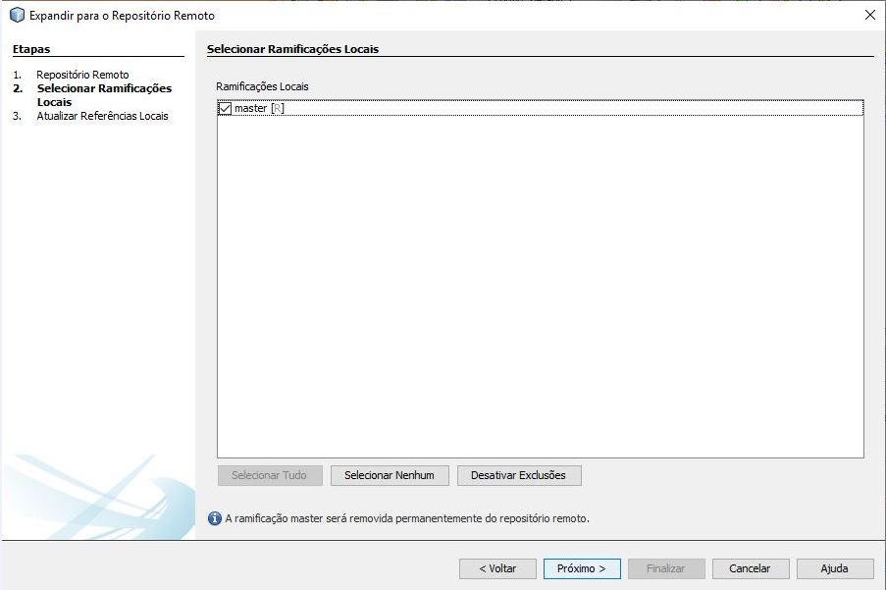  
**Na próxima tela marque a opção master -> master e clique em Próximo, depois em Finalizar (Obs: Se não houver nada pra selecionar, é só clicar em próximo)**

Figura 7

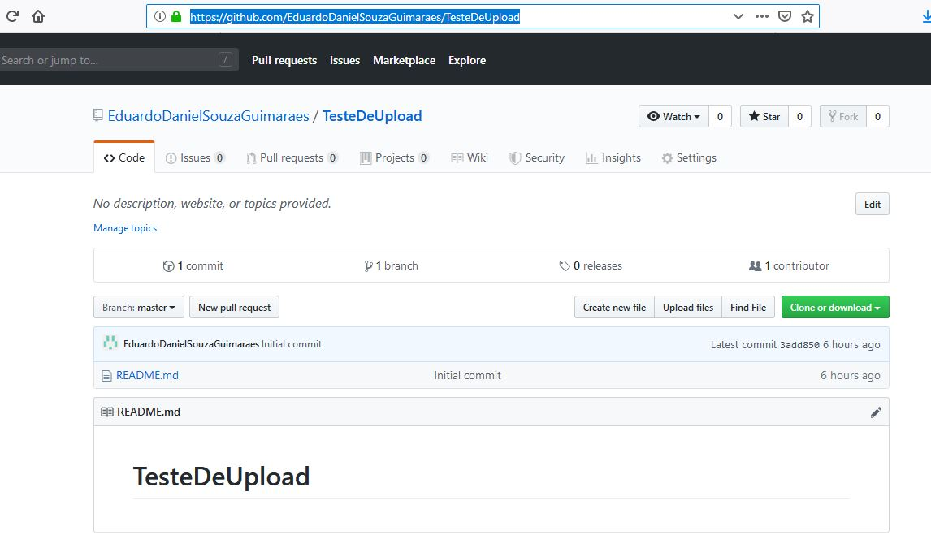  
 **Cole o link https no navegador e veja seus arquivos já no repositório.**